주차 | 4 주차 | 기간 | 2025.09.22  ~ 2025.09.28 | 지도교수 | (서명)
이번주 한일 요약 | 1. 팀원과 회의 및 새로운 중점 연구 과제 브레인 스토밍  2. Unreal C++ 외부 강의 수강  3. dedicated server 강의 수강  4. 래스터화 단계 뷰포트 변환 및 스캔 변환
<상세 수행내용>

1. 팀원과 회의 및 새로운 중점 연구 과제 브레인 스토밍
새로운 중점 연구과제 구상 (브레인 스토밍) : 완다와 거상 비슷한 몬스터 등반 시스템, 로프스윙 시스템, 몬스터용 길 찾기 인공지능, 탄도 시스템 + 탄환 추적 카메라 워킹 + 총알 베기 시스템, 루트슈터장르용 아이템 랜덤 생성 시스템, 지형정보 및 플레이어 동선 학습 AI, 10명 규모의 AI 마을, 3차원 퍼즐 시스템

2. Unreal C++ 외부 강의 수강 (진행중)
외부 강의 사이트 Udemy에서 Unreal Engine 5 C++ 개발자:C++학습하고 비디오 게임제작하기 강의 수강 진행 현재 진행도 전체 53%
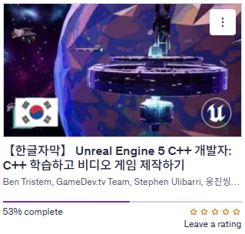
3. dedicated server 실습 및 구현을 위한 강의 수강 (진행중)
외부 강의 사이트 Udemy에서 Unreal Engine 5 Dedicated Servers with AWS and GameLift
강의 수강 진행 현재 진행도 전체 11%
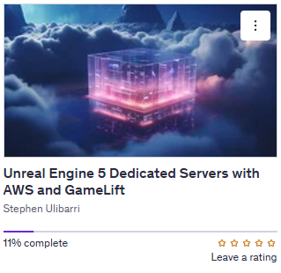
4. 래스터화 단계 뷰포트 변환 및 스캔변환
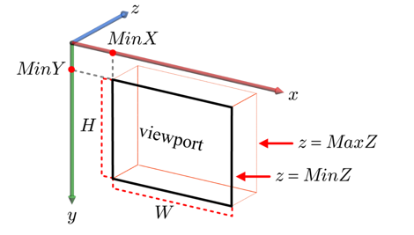
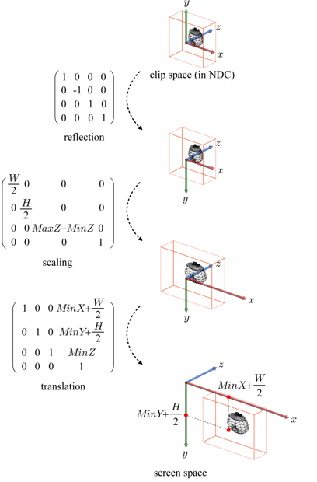
스크린 공간상의 뷰포트 정의
- 오른손 좌표계의 직육면체 H*W*(MaxZ-MinZ)
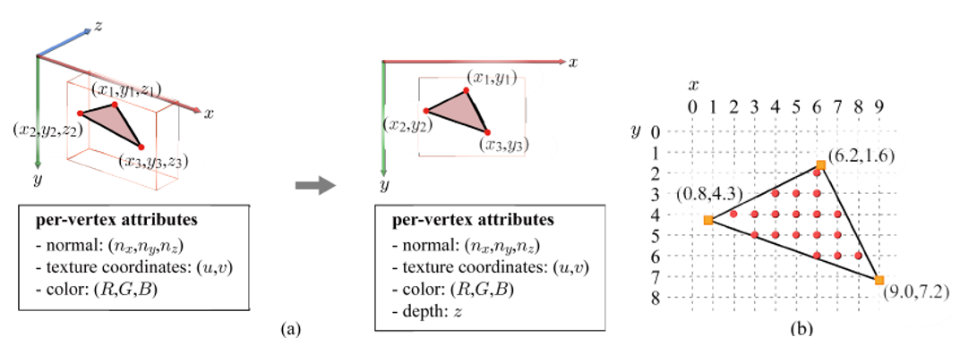
당장 쓸 지식은 아니라고 생각하지만 모델링 사용시 필요한 기초 지식 배양
문제점 정리
해결방안
다음주차 | 4주차 | 다음기간 | 2025.09.29 ~ 2025.10.05
다음주 할 일 | - Unreal C++ 강의 수강  - Dedicated server 강의 수강  - 렌더링 지식 배양
지도 교수
Comment

